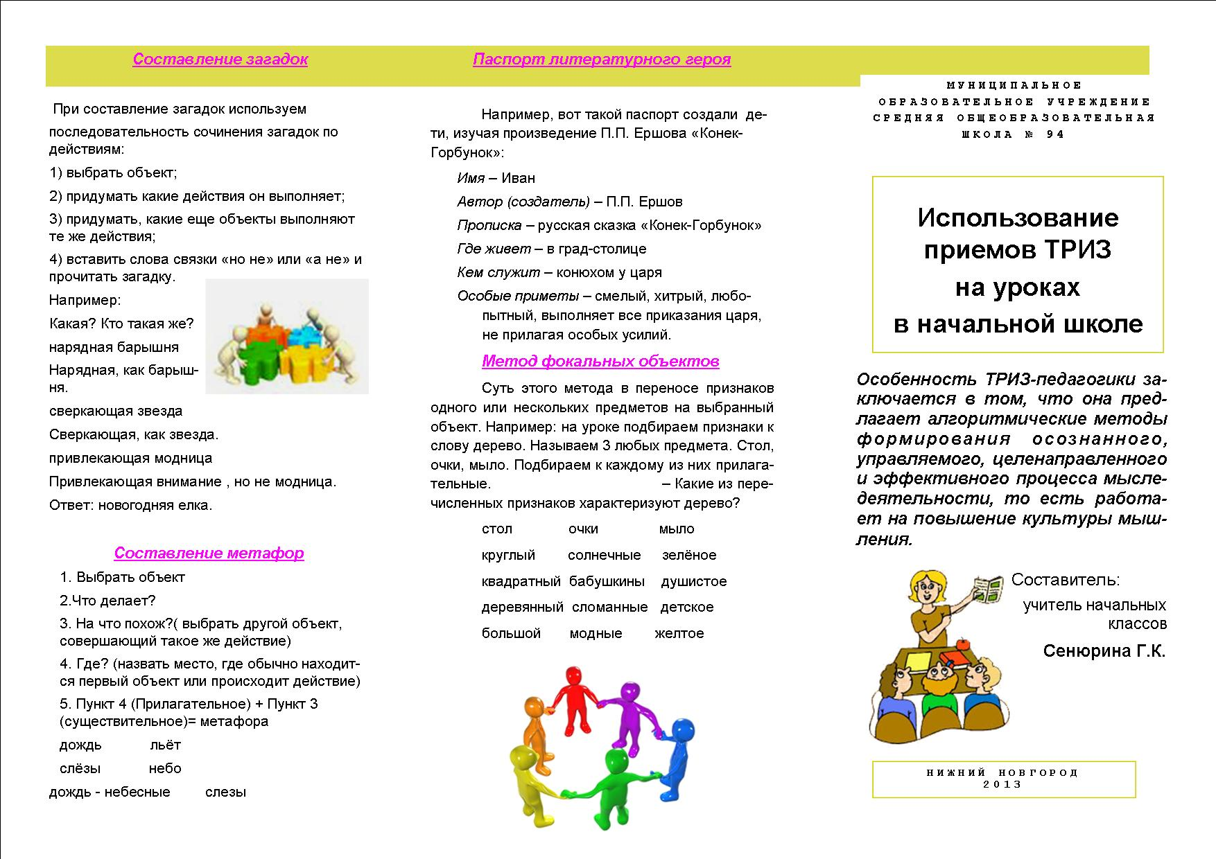

***Составитель: учитель начальных классов***

***Королькова В.И.***

**г. Сорочинск, 2018 год**

**МБОУ «Средняя общеобразовательная школа № 1» г. Сорочинск**

